REQUERIMENTO Nº 089/2023

Nos termos do regimento interno, ouvido o plenário, requerer, muito respeitosamente à Secretaria de Infraestrutura e Serviços Públicos, que providencie construção de calçadas para caminhada em torno da Área Verde Nº 02, ao lado da Escola Maria Júlia, Jardim Aureny III, Região Sul de Palmas.

O Vereador que o presente subscreve, em pleno exercício de suas prerrogativas legais e regimentais, vem respeitosamente, solicitar por meio deste, que através do órgão competente, providencie construção de calçadas para caminhada em torno da Área Verde Nº 02, ao lado da Escola Maria Júlia, Jardim Aureny III, Região Sul de Palmas.

JUSTIFICATIVA

Apresento este Requerimento por ser uma demanda de moradores da região que solicitaram junto ao vereador, a construção de calçada em torno desta área para que a população tenha mais um local para fazer caminhadas, e também para que possa proporcionar uma identidade visual mais bonita para a região.
O local citado não possui calçada, portanto os munícipes fazem caminhadas nas ruas. Solicitamos que seja construída a calçada ao redor do terreno para que os pedestres possam caminhar com segurança pelo local.
Nesse sentido, REQUEREMOS, à Secretaria de Infraestrutura e Serviços Públicos, a execução destes serviços no local acima descrito, visto que a maior preocupação é sempre garantir a qualidade de vida e o bem-estar da população.
Nesse propósito, ciente do benefício que trará este serviço à população local, conto com o apoio dos nobres pares desta casa, para aprovação deste requerimento.

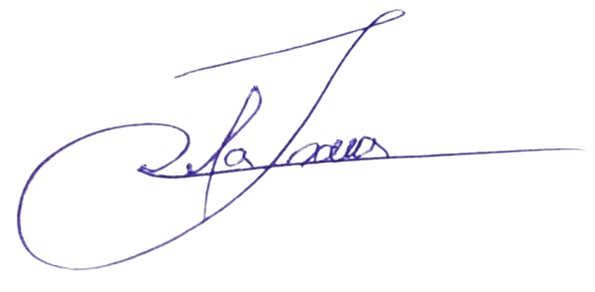
Palmas, de 01 de Agosto de 2023.

JOSMUNDO VILA NOVA DE SOUZA
Vereador de Palmas
(PODE)

